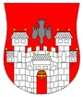  MESTNA OBČINA MARIBOR  ŽUPAN  Ulica heroja Staneta 1, 2000 Maribor,  www.maribor.si, email: mestna.obcina@maribor.si | 67101-2/2017-1  GMS-552

Številka: 67101-2/2017-1
Datum: 3.11.2017

MESTNI SVET
MESTNE OBČINE MARIBOR

ZADEVA: PREDLOG ZA OBRAVNAVO NA 30. REDNI SEJI MESTNEGA SVETA MESTNE OBČINE MARIBOR

NASLOV GRADIVA: | LETNI PROGRAM ŠPORTA V MOM ZA LETO 2018
GRADIVO PRIPRAVIL: | URAD ZA ŠPORT
GRADIVO PREDLAGA: | dr. Andrej Fištravec, župan
POROČEVALEC: | Mag. Gregor Žmak, vodja urada
PREDLOG SKLEPA: | Mestni svet MOM potrjuje Letni program športa v MOM za leto 2018

dr. Andrej Fištravec
župan Mestne občine Maribor

MESTNA OBČINA MARIBOR
MESTNA UPRAVA

URAD ZA ŠPORT

Številka: 67101-2/2017-1
Datum: 3.11.2017

PODPISNI LIST
PREDLOGA ZA OBRAVNAVO NA 30. REDNI SEJI MESTNEGA SVETA
MESTNE OBČINE MARIBOR
Naslov gradiva: | LETNI PROGRAM ŠPORTA V MOM ZA LETO 2018
Priloge gradiva (navedba morebitnih prilog): | - Letni program športa v MOM za leto 2017

Pregledali in parafirali:
Podpisniki | Ime in priimek podpisnika | Pristojen organ | Datum | Podpis tistega, ki podpiše oz. parafira
Gradivo pripravil-a: | mag. Gregor ŽMAK  vodja urada | UŠ | 3.11.2017
Gradivo pripravil-a: | Breda PETROVIČ BOROVNIK, analitik | UŠ | 3.11.2017
Gradivo pripravil-a: | Simon MIHALINA, prof., podsekretar | UŠ | 3.11.2017
Gradivo pregledal-a vodja organa in morebitni vodja NOE: | mag. Gregor ŽMAK  vodja urada | UŠ
Gradivo usklajeno s pristojnimi organi (če je gradivo pripravljeno izven MOM):
Dodatni pregled na predlog pripravljavca
Gradivo prejela služba MS v fizični in elektronski obliki | Rosana Klančnik | Služba za delovanje mestnega sveta
Gradivo pregledal direktor MU | mag. Simon Štrancar | Kabinet župana
Gradivo podpisal župan: | Dr. Andrej Fištravec | Kabinet župana

Na podlagi 3. člena Zakona o športu (Uradni list RS, št. 29/2017), Nacionalnega programa športa v Republiki Sloveniji 2014 – 2023 (Uradni list RS, št. 26/2014), 8. ter 16. člena Statuta Mestne občine Maribor (MUV, št. 27/95, 13/98, 17/98, 23/98, 5/00, 10/02 in 6/04, 13/04 in 26/05) in 3. člena Pravilnika o sofinanciranju letnega programa športa v Mestni občini Maribor (MUV, št. 2/2010, 15/2015, 5/2016 in 1/2017) je Mestni svet Mestne občine Maribor na ___________________, sprejel naslednji

LETNI PROGRAM ŠPORTA

V MESTNI OBČINI MARIBOR ZA LETO 2018

1. UVOD

Leta 1992 je odbor za razvoj športa pri Svetu Evrope sprejel Evropsko listino o športu, ki opredeljuje ključna načela glede splošnega razvoja športa. V tej listini je navedena definicija športa, ki se pogosto pojavlja v strateških smernicah vladnih dokumentov. Torej je osnova za nadaljnja ravnanja. »Za potrebe te listine šport pomeni vse oblike telesne dejavnosti, katere namen je s pomočjo občasne ali redne udeležbe izražati ali izboljšati telesno pripravljenost in duševno počutje, ustvarjati družbene odnose ali pridobivati rezultate na tekmovanjih vseh stopenj.«

Šport je dosegel stopnjo razvoja, ki zahteva domišljen sistem urejanja strokovnih, organizacijskih in upravljalnih nalog.

Družbena vloga športa izhaja iz znanstveno dokazanega pomena športa za javno zdravje (telesno, duševno in socialno), socializacijo in gospodarstvo. Športu se priznava tudi zelo pomembna vloga pri spodbujanju k prostovoljnemu delu in k aktivni udeležbi v družbi, doseganju solidarnosti, strpnosti in odgovornosti ter prenašanju drugih pozitivnih družbenih vrednot in narodni identifikaciji. Zaradi navedenih vplivov je šport del javnega interesa, zato se sofinancira iz javnih sredstev, za njegov razvoj pa se ustvarjajo ustrezni sistemski družbeni pogoji.

2. PRAVNE PODLAGE

Pravne podlage za financiranje nalog iz proračuna so določene v:
- Zakonu o športu (Uradni list RS, št. 29/2017),
- Pravilniku o sofinanciranju letnega programa športa v Mestni občini Maribor (MUV, št. 2/2010, 15/2015, 5/2016 in 1/2017).

Izvajanje nacionalnega programa na lokalni ravni za posamezno koledarsko leto določi občinski svet z letnim programom športa na lokalni ravni, ki določa programe in področja športa, ki se sofinancirajo v posameznem koledarskem letu ter obseg javnih sredstev, ki se zagotavljajo v proračunu lokalne skupnosti, pri čemer upošteva strukturo in prednostne naloge, opredeljene v nacionalnem programu.

Mestni svet Mestne občine Maribor je sprejel Pravilnik o sofinanciranju letnega programa športa v Mestni občini Maribor, ki smo ga dopolnili v letu 2015, 2016 in 2017, upoštevaje interese športne sfere, Nacionalnega programa športa in Zakona o športu.

S sprejetjem navedenih pravnih aktov so dane podlage za utrjevanje materialnih, organizacijskih in strokovnih temeljev nadaljnjega razvoja športa v Mariboru, ob upoštevanju dejstev:
- da je šport dejavnik socialne integracije in postaja vedno pomembnejši družbeni, kulturni in ekonomski fenomen,
- da s športom vplivamo na družbene koristne vrednote, kot so zdravje, delovna in obrambna sposobnost ter na razvoj demokratične, humane, srečne, duševno in telesno uravnovešene osebe,
- da je šport najprimernejša preventiva za mnoge socialno patološke pojave med mladino, kot so alkoholizem, narkomanija, kajenje, prestopništvo,
- da je šport pomemben tudi z narodno gospodarskega vidika, saj neposredno ali posredno od njega živi vedno več zaposlenih v športu, spremljajoči industriji in turizmu.

3. CILJI LPŠ

- zagotovili vsem mladim kakovostno športno vzgojo, ki jim bo omogočila pridobiti gibalno izobrazbo, da bo šport postal del njihovega zdravega življenjskega sloga,
- ustvarjati spodbudno okolje za razvoj vseh oblik športne dejavnosti za vse skupine prebivalstva,
- zagotovili vsakemu, ki ga to zanima in je zato sposoben, možnost izboljšanja osebnega športnega dosežka in možnost javnega priznanja njegove pomembnosti,
- izboljšanje urbanega športnega prostora, ki ga bomo dosegli s povečanjem novih pokritih in nepokritih športnih površin in obnovljenih pokritih in nepokritih športnih površin,
- razvijali moralne in etične vrednote športa, spoštovati človekovo dostojanstvo in varnost vseh, ki so povezani s športom,
- zagotovili vsakemu posamezniku možnosti za dejavno sodelovanje v športu v varnem in zdravem okolju.

  - Prioritete

Prednost bo dana naslednjim programskim nalogam:
- športni vzgoji otrok in mladine,
- šport otrok in mladine, usmerjen v kakovostni in vrhunski šport,
- športu invalidov,
- investicijsko vzdrževanje objektov in nakup opreme ter
- športnim prireditvam.

4. REDNI PROGRAMI

Programske naloge obsegajo naslednja področja: športne programe otrok in mladine, šport otrok in mladine, usmerjen v kakovostni in vrhunski šport, kakovostni in vrhunski šport, šport invalidov, športno rekreativna dejavnost odraslih, javne športne objekte, športne informacije, delovanje zvez društev in Športne zveze Maribor.

4.1 Športni programi

Športni programi izvajalcev so ovrednoteni po Pravilniku o sofinanciranju letnega programa športa v MOM, na osnovi prijav na javni razpis.

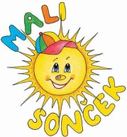
    - Športna vzgoja otrok in mladine
- PP 123401 vrednost programa: 468.000 EUR

Mali sonček

Opis programa:

Športni program Mali sonček se je pričel pilotsko izvajati v šolskem letu 2011/2012. Njegov namen je obogatiti program na področju gibanja v vrtcu s sodobnimi gibalnimi/športnimi vsebinami. Namenjen je otrokom v predšolskem obdobju, starim od dve do šest let. Poudarek daje igri in vadbi, ki naj bo prijetna in prilagojena otroku.

Mali sonček otroka nagradi z nalepkami za vsako nalogo, za opravljeno stopnjo programa pa s priznanjem.

V program bo predvidoma vključenih 3.000 otrok iz 8 vzgojno varstvenih organizacij.

V šolskem letu 2016/2017 je bilo v program Mali sonček vključenih 2.700 otrok iz 7 vzgojno varstvenih organizacij (v šolskem letu 2015/2016 je bilo 2.293 otrok iz 7 organizacij).

Cilji:

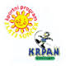
V organizirano športno dejavnost se vključujejo predšolski otroci mariborskih vrtcev ter Center za sluh in govor. Cilj je, da se v program vključi čim večje število vrtcev in posledično predšolskih otrok.

Zlati sonček in Krpan
Opis programa:

V programe bo predvidoma vključenih 2.200 otrok iz 11 osnovnih šol. Športni program Zlati sonček traja tri leta. Program je namenjen prvi triadi devetletke. Zavod za šport RS Planica zagotovi sredstva za nabavo knjižic in diplom, ki jih otroci prejmejo po opravljenih nalogah.

Športni program Krpan je namenjen učenkam in učencem drugega triletnega obdobja devetletne osnovne šole. Namen programa je spodbujanje veselja in želje po športni igrivosti, kot osnovi poznejšega zdravega športnega načina življenja.

Namen obeh programov je najmlajše motivirati za gibalno dejavnost, predvsem pa v njih vzpodbuditi željo, potrebo, navado po športni igrivosti v vseh starostnih obdobjih. Notranje in zunanje spodbude lahko okrepijo notranjo željo po športnem udejstvovanju. Sodobni način življenja zahteva, da namenimo več pozornosti ustrezni količini gibalnih vsebin v vrtcu in osnovni šoli. Pomembne so kakovostne spodbude s področij umskega, gibalnega, čustvenega in socialnega razvoja otrok. Ničesar ne smemo opuščati ali zapostavljati. Največ pozornosti je namenjeno igri in vadbi, ki naj bo prijetna in prilagojena otroku.

S programoma Zlati sonček in Krpan se popestri redni vzgojno-izobraževalni proces in delo v društvih, saj imata izredno privlačne vsebine, kot so rolanje, smučanje, drsanje, plavanje, pohodništvo, spretnosti z žogo.

V šolskem letu 2016/2017 je bilo v programa Zlati sonček in Krpan vključenih 2.050 otrok iz 11 vzgojno varstvenih organizacij.

Cilji:

V organizirano športno dejavnost so vključeni otroci 10 mariborskih osnovnih šol. Cilj je, da se v program vključi čim večje število otrok in da le-ti osvojijo športna znanja ter opravijo naloge, ki jih predvideva program.

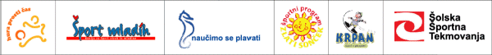

Naučimo se plavati
- vrednost programa: 58.000 EUR

Opis programa:

Poudarek je na odpravljanju plavalne nepismenosti. Sredstva so načrtovana za plavalni tečaj »Naučimo se plavati« (deset urni plavalni tečaj), v katerega bo vključenih okoli 900 učencev prvih razredov devetletke.

Program dodatno vsebuje naslednje vsebine:
- preverjanje znanja plavanja za šestem razredu,
- petnajst urni plavalni tečaj za neplavalce v šestem razredu in zadnjem triletju osnovne šole ter za srednješolce.

Vsi trije programi so sofinancirani s strani Zavoda za šport RS Planica.

Cilji:

Osnovni cilj programa je, da vsi otroci prvih razredov prisostvujejo pri deset urnem plavalnem tečaju, kjer se prilagajajo na vodo in se tako vključijo v proces odpravljanja plavalne nepismenosti. V šestem razredu bomo vsem osnovnošolcem preverili znanje plavanja ter poskrbeli, da bodo vsi neplavalci imeli možnost prisostvovati na petnajst urnem plavalnem tečaju za neplavalce.

Programi športnih društev
- vrednost programa: 362.000 EUR
- strokovni kader 138.600 EUR
- Športni objekti 139.000 EUR
- ostali športni objekti 85.000 EUR

Cilji:

Evidentirale se bodo vadbene skupine, ki imajo redno tedensko zagotovljeno športno vadbo s primernim strokovnim kadrom in zagotovljenim objektom.

Opis programa:

Programi športnih društev so najpomembnejši dejavnik za izvajanje organizirane športne vadbe. Posameznemu izvajalcu se bo sofinanciralo največ 20 vadbenih skupin oziroma največ 2 skupini več, kot jih je imel izvajalec sofinanciranih v letu 2017. Programi se bodo ovrednotili v skladu Pravilnikom o sofinanciranju letnega programa športa v MOM. Pravilnik opredeljuje sofinanciranje uporabe objekta in strokovnega kadra. V letu 2018 bo sofinanciranih predvidoma 500 vadbenih skupin športa mladih (v letu 2017 je bilo sofinanciranih 487 skupin).

Šolska in univerzitetna športna tekmovanja
- vrednost programa: 48.000 EUR
- osnovnošolska tekmovanja: 26.000 EUR
- športno tekmovanje Žogarija: 2.000 EUR
- srednješolska tekmovanja: 10.000 EUR
- univerzitetna športna tekmovanja: 10.000 EUR

Opis programa:

Šolska športna tekmovanja potekajo na šolskem, občinskem, medobčinskem in državnem nivoju.

Sredstva so namenjena za sofinanciranje:
- organizacije in nakupu priznanj za osnovnošolska tekmovanja v alpskem smučanju, smučarskih tekih, atletiki (ekipno in posamično prvenstvo), spomladanski in jesenski kros, badmintonu (ekipno in posamično prvenstvo), športni gimnastiki, judu, košarki, namiznem tenisu, nogometu, odbojki, plavanju, streljanju z zračno puško, rokometu, odbojki na mivki, deskanju na snegu, kegljanju, biljardu, šahu in ultimate frisbeeju,
- organizacijo in nakup priznanj za srednješolska tekmovanja v atletiki (ekipno in posamično prvenstvo), košarki, odbojki, nogometu, rokometu, alpskem smučanju, deskanju na snegu, plavanju, badmintonu, odbojki na mivki, bilijardu, kegljanju, ultimate frisbeeju in streljanju z zračno puško ter
- organizacijo in nakup priznanj za študentska tekmovanja v plavanju, alpskem smučanju, košarki, odbojki in malem nogometu.

Cilji:

Cilj je, da se na razpisana tekmovanja s strani Zavoda za šport Republike Slovenije Planica vključi čim večje število ekip ali posameznikov iz osnovnih in srednjih šol. Na tekmovanja, ki jih organizira Univerzitetna športna zveza Maribor, pa da se vključi čim večje število študentov in ekip iz Univerze v Mariboru. Mestna občina Maribor sofinancira tekmovanja na občinski in področni ravni.

Športna vzgoja otrok in mladine s posebnimi potrebami

Cilji:

V športno vzgojo otrok in mladine s posebnimi potrebami bodo vključeni varovanci ustanov, ki imajo interes vključiti se v športne programe. Osnovni cilj je izboljšati socialne integracije, motorične sposobnosti in vključitev v vsakdanje življenje. Otrokom in mladini s posebnimi potrebami je potrebno omogoči športno udejstvovanje ter dobre pogoje za vadbo.

Opis programa:

Športno vzgojo otrok in mladine s posebnimi potrebami pretežno izvajajo specialni vzgojno-izobraževalni zavodi. V športne programe, ki se načrtno izvajajo na različnih športnih objektih v Mariboru, bo predvidoma vključenih več kot 160 otrok. V skladu s Pravilnikom o sofinanciranju letnega programa športa v MOM se sofinancira najemnina objekta ter strokovni kader.

    - Šport otrok in mladine, usmerjenih v kakovostni in vrhunski šport
- PP 123402 vrednost programa: 2.600.000 EUR
- strokovni kader 465.000 EUR
- materialni stroški 260.000 EUR
- ostali športni objekti 200.000 EUR
- Športnih objekti 1.675.000 EUR

Cilji:

V programe so vključeni športniki iz panog, ki so po Pravilniku o sofinanciranju letnega programa športa v MOM uvrščeni v šport otrok in mladine, usmerjenih v kakovostni in vrhunski šport.

Osnovni cilj je vključitev čim večjega števila športnikov, ki imajo interes, sposobnosti, ustrezne osebnostne značilnosti in visoko motivacijo za izvajanje zahtevnega procesa treniranja in nastopanja na višji ravni. Omogočiti je potrebno optimalne pogoje za priprave in nastope, s ciljem doseganja čim boljših uvrstitev na državnih in mednarodnih tekmovanjih.

Vsem potencialnim kandidatom za vrhunske dosežke se želi omogočiti optimalne pogoje za izvajanje načrtovanih športnih programov.

S takšnim pristopom želimo število kategoriziranih športnikov pri individualnih športnih panogah povečati, pri kolektivnih športnih panogah pa omogočiti uvrstitev v članske ekipe.

Opis programa:

V šport otrok in mladine, usmerjenih v kakovostni in vrhunski šport so vključeni bodoči potencialni kandidati za dosego vrhunskih rezultatov na osnovi predloženih perspektivnih načrtov dela, ki so jih posredovala športna društva in pod pogojem, da izpolnjujejo kriterije iz Pravilnika o sofinanciranju letnega programa športa v MOM. Izbrani športniki bodo prehajali iz najnižje I. stopnje do najvišje V. stopnje selekcijskega procesa na osnovi zahtev, ki jih morajo izpolnjevati glede na specifičnost svoje panoge.

V selekcijski proces bo vključenih predvidoma 190 skupin v različnih športnih panogah. V programe športa otrok in mladine, usmerjene v kakovostni in vrhunski šport, bodo vključeni registrirani športniki in ekipe, ki tekmujejo v uradnih tekmovalnih sistemih v okviru nacionalnih panožnih zvez. V programe mladinskih športnih šol bodo vključeni registrirani športniki in ekipe, ki v okviru nacionalnih panožnih zvez tekmujejo na uradnih tekmovanjih najvišje stopnje.
V program so vključeni tudi športniki mladinskega in perspektivnega razreda, imenovani v Obvestilih Olimpijskega komiteja Slovenije št. 83, izdanega 1.10.2017.

4.1.3 Kakovostni šport

Cilji:

Programi kakovostnega športa so pomemben dejavnik razvoja športa. Omogočiti je potrebno prostorske pogoje vsem, ki izpolnjujejo pogoje Pravilnika o sofinanciranju letnega programa športa v MOM.

Opis programa:

Kakovostni šport vključuje športnice in športnike državnega razreda pri individualnih športnih panogah in članske ekipe kolektivnih športnih panog, ki tekmujejo v I. državni ligi.
Posameznikom se sofinancira sorazmerni delež števila ur uporabe objekta glede na parametre, ki opredeljujejo športno panogo (Pravilnik). Pri kolektivnih športnih panogah se izvajalcem sofinancira do 600 ur uporabe športnega objekta.

Na podlagi podatkov dosegljivih na spletnih straneh Olimpijskega komiteja Slovenije je bilo na dan 01.10.2017 kategoriziranih 274 športnikov državnega razreda, iz športnih društev in klubov v Mestni občini Maribor.

4.1.4 Vrhunski šport

Cilji:

Za uvrstitev v program in sofinanciranje je potrebno dosegati vrhunske rezultate na mednarodnem nivoju ob izpolnjevanju prostorskih, kadrovskih in materialnih pogojev za vadbo in tekmovanja. Za nadaljnji razvoj oziroma ohranjanje doseženega bomo nadaljevali s sistemsko podporo vrhunskemu športu, še posebej na področjih, kjer zaradi majhnosti športnega trga vrhunski šport ne more doseči zadostne finančne podpore iz drugih javnih virov ali s strani zasebnega kapitala.

Opis programa:

Vrhunski šport vključuje športnice, športnike in članske ekipe vrhunskega, mednarodnega in perspektivnega razreda pri individualnih in kolektivnih športnih panogah.

Ekipam in posameznikom se sofinancira sorazmerni delež števila ur uporabe objekta glede na parametre, ki opredeljujejo športno panogo (Pravilnik).

Na podlagi podatkov dosegljivih na spletnih straneh Olimpijskega komiteja Slovenije je bilo na dan 01.10.2017 kategoriziranih športnikov:
- 1 olimpijski razred,
- 5 športnikov svetovnega,
- 24 športnikov mednarodnega in
- 32 športnikov perspektivnega razreda, iz športnih društev ter klubov v Mestni občini Maribor.

4.1.5 Športno rekreativna dejavnost odraslih
- PP 123404 vrednost programa: 20.000 EUR

Cilji:

Cilj je, da se omogoči načrtna in organizirana vadba.
Uvesti nove in izboljšati športno rekreativne programe za različne ciljne skupine glede na spol in starost. Razvijati športne zdravstveno-preventivne programe in športne programe za krepitev zdravja ter preprečevanja upadanja splošne vitalnosti zdravja.

Opis programa:

Športno rekreativna dejavnost odraslih je zelo pomembna za vsakega posameznika, kajti pomeni obnavljanje psihičnih in fizičnih moči, ki so v današnjem tempu življenja izpostavljene različnim obremenitvam. Športna društva, ki delujejo na območju občine ponujajo široko izbiro raznih športnih programov. Sofinancirali se bodo programi predvidoma 80 vadbenim skupinam (leta 2017 jih je bilo 81, leta 2016 pa 76), ki redno izvajajo vadbo pod strokovnim vodstvom.

4.1.6 Šport invalidov
- PP 123403 vrednost programa: 30.000 EUR

Cilji:

V skladu z Nacionalnim programom športa v Republiki Sloveniji so programski cilji za invalide namenjeni predvsem ohranjanju gibalnih sposobnosti, zdravju, revitalizaciji, resocializaciji, razvedrilu in tudi tekmovanju v okviru možnosti za aktivno športno udejstvovanje. Cilj programa je, da se invalidnim osebam, ki so vključene v organizirano športno vadbo sofinancira strokovni kader in uporaba objekta.

V letu 2011 je Svet invalidov Mestne občine Maribor osnoval Skupino za šport, ki skrbi za boljšo organizacijo rekreacije in rekreativni šport ter koordinacijo aktivnosti invalidskih organizacij na področju športne rekreacije invalidov s športnimi organizacijami.

Opis programa:

Šport invalidov zajema športno udejstvovanje invalidov vseh starosti ter različnih oblik invalidnosti, ki se prostovoljno ukvarjajo s športom. Sofinancira se program predvidoma 50 (leta 2017 jih je bilo 48) vadbenim skupinam, ki izvajajo vadbo v športnih objektih pod strokovnim vodstvom.

  - JAVNI ŠPORTNI OBJEKTI

V javnih športnih objektih se izvajajo programi športnih društev, ki v skladu s Pravilnikom o sofinanciranju letnega programa športa v Mestni občini Maribor izpolnjujejo kriterije za koriščenje teh objektov. V javnih športnih objektih potekajo športni programi v naslednjih športnih panogah: atletika, badminton, judo, konjeništvo, lokostrelstvo, namizni tenis, plavanje, sabljanje, športna gimnastika, športno ritmična gimnastika, tenis, triatlon, veslanje, karate, aikido, kegljanje, kegljanje na ledu, potapljanje, taekwondo, hokej na ledu, košarka, nogomet, odbojka, rokomet, vaterpolo, rugby, ameriški nogomet itd.

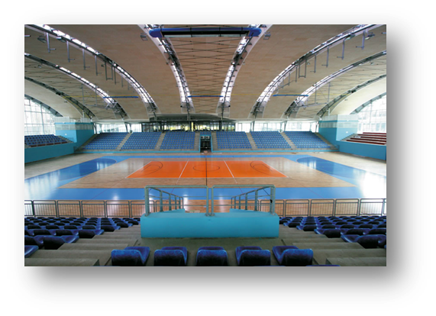
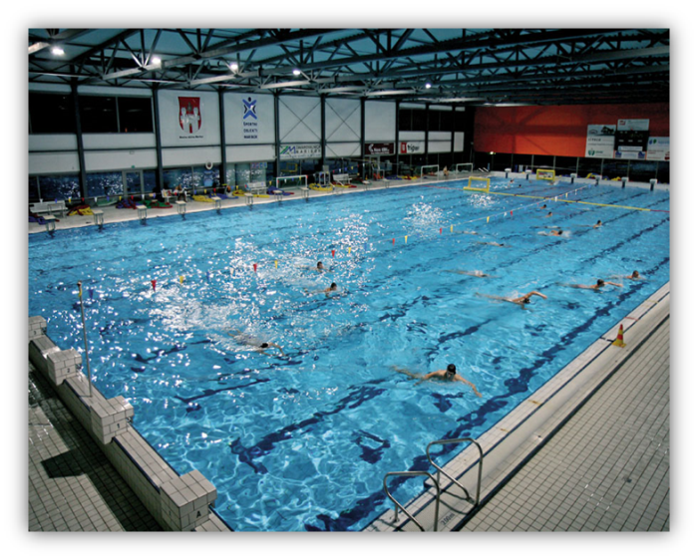
Na sliki: Olimpijski bazen v kopališču Pristan in športna dvorana Lukna

  - ŠPORTNE INFORMACIJE
- PP 123405 vrednost programa: 3.000 EUR

Cilji:
Cilj izdaje športnih informacij je, da se športna in ostala javnost seznanja z dogajanji v mariborskem športu.

Opis programa:
Načrtovana sredstva bodo namenjena za izdajanje Mariborskega e-športa ŠZM oz. ostale tovrstne publikacije.

  - ŠPORTNA ZVEZA MARIBOR IN ZVEZE DRUŠTEV
- PP836000 vrednost programa: 29.000,00 EUR

Cilji in opis programa:
Sofinancira se delovanje zvez društev in Športne zveze Maribor, kateri se sofinancirajo osnovni materialni stroški in plače zaposlenih.

  - INVESTICIJSKO VZDRŽEVANJE OBJEKTOV IN OPREME
- PP 105200 vrednost programa: 1.728.000 EUR

Cilji in opis programa:

Načrtovana sredstva so namenjena za investicijsko vzdrževanje in nakup opreme za:
- javne športne objekte v lasti MOM
- izgradnja nogometnega igrišča z umetno travo v ŠP Tabor,
- sanacija srednjega bazena v kopališču Pristan,
- sanacija razpornih nosilcev strešne konstrukcije stare tribune na osrednjem stadionu Ljudski vrt,
- zamenjava travne ruše na osrednjem stadionu Ljudski vrt,
- izvedba hidroizolacije in nabava grelnih teles na teniški hali v Ljudskem vrtu,

- ostalih športnih objektih v lasti MOM,
- ureditev igrišča in izvedba kanalizacije na območju ŠP Malečnik,
- sanacija garderob in elektrike na objektih NK Pobrežje,
- ureditev električnega priključka na BMX progi,
- delna zamenjava zunanje ograje na objektu NK Tezno.

MOM bo prednostno izvedla projekte, ki so ali bodo pridobili sredstva s strani Fundacije za šport RS.

4.6 POSEBNI PROGRAMI

4.6.1 PRIZNANJA ŠPORTNIKOM IN ŠPORTNIM DELAVCEM
- PP 220600 vrednost programa: 16.000 EUR

Cilji:
S podelitvijo priznanj za preteklo leto Mestna občina Maribor in Športna zveza Maribor nagradita športnike za dosežene uspehe, športne delavce pa za uspešno organizacijsko ali strokovno delo.

Opis programa:

Sredstva so namenjena za priznanja in za organizacijo prireditve, ki jih športniki in športni delavci prejmejo na prireditvi »Športnik leta«.

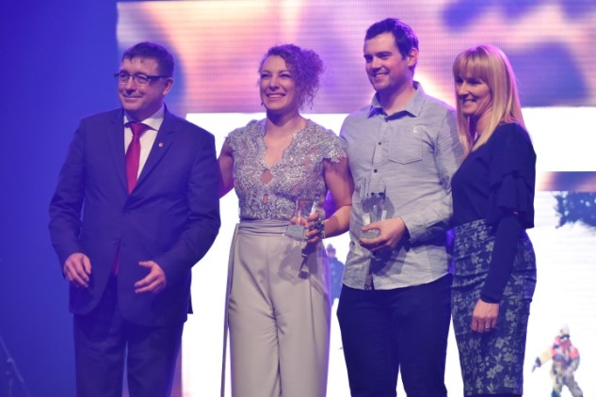
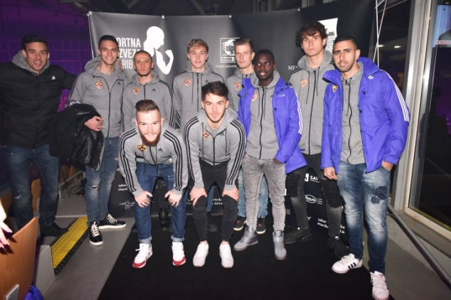

Na sliki: Prireditev izbor športnika Maribora 2017 (vir: www.szm.si)

4.6.2 ŠPORTNE PRIREDITVE
- PP 222000 vrednost programa: 45.000 EUR

Cilji:

Z izbranimi prireditvami želimo, da dobi mesto Maribor prepoznavno športno podobo.

Opis programa:

Športne prireditve so glede namembnosti in višine sofinanciranja razdeljene na:
Vrhunske športne prireditve: mednarodni atletski miting, Šalamunov memorial Mednarodni turnir Maribor v športno ritmični gimnastiki, Memorial za Baumgartnov pas, Mednarodni judo turnir "Iršič 2018", Memorial Roberta Rajha, Mednarodni turnir v karateju, Mednarodni plavalni miting "pomlad 2018", Maribor open 2018 v plavanju, 20. Pirčev memorial in Infond open ter vse ostale, ki izpolnjujejo merila za izbor iz Pravilnika.

Stalne množično športno rekreativne prireditve

Za sofinanciranje so predvidene naslednje:
- Zimski športni vikend,
- Športna pomlad,
- Športni vikend Maribora,
- Mariborski mestni tek,
- Festival mariborskega športa.

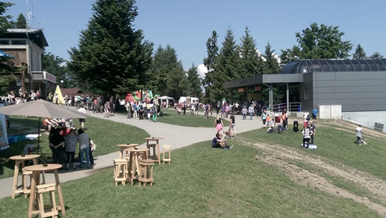
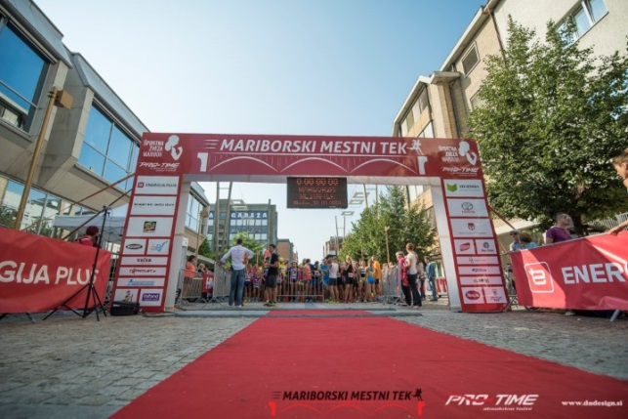
Na sliki: Prireditev Mariborski mestni tek in Športni vikend (vir: www.szm.si)
Mestne športno-rekreativne prireditve

Predvidene so naslednje prireditve:
- ZZ-Rolano mesto,
- Nočni tek na Kalvarijo,
- Kolesarki maraton okoli Pohorja in
- Team time ride, … .

Množično športno rekreativne prireditve za udeležence s posebnimi potrebami in druge športne prireditve.

4.6.3 MEDMESTNO SODELOVANJE
- PP 222100 vrednost programa: 14.000 EUR

Cilji:

Cilj medmestnega sodelovanja je sodelovanje mariborskih športnikov z vrstniki iz drugih mest in držav.

Opis programa:

Sredstva so namenjena za nastopanje mariborskih športnikov na tekmovanjih, ki so dogovorjena v okviru Mestne občine Maribor ali Športne zveze Maribor in za srečanje občinskih predstavnikov ter predstavnikov Športne zveze Maribor s predstavniki ostalih mest.
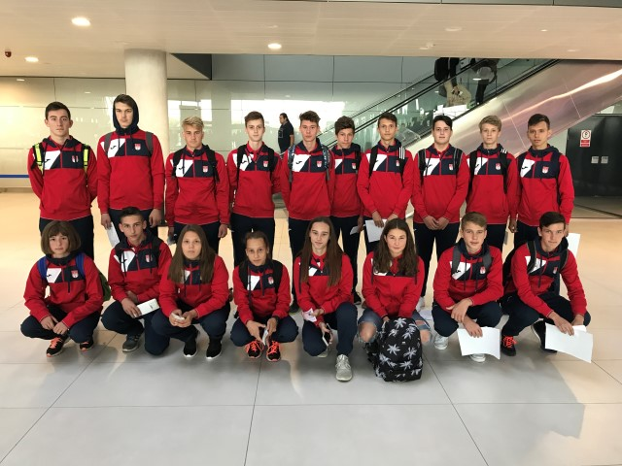
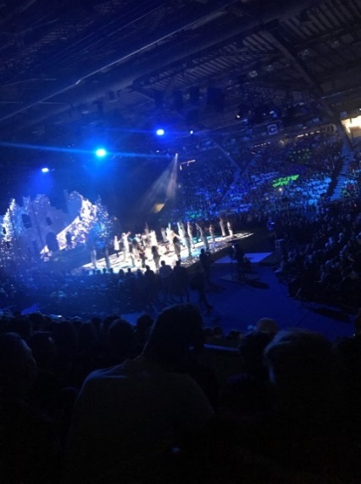

Na sliki: Mednarodne igre šolarjev Kaunas, Litva 2017 (vir: www.szm.si)

4.6.4 PROMOCIJSKA DEJAVNOST
- PP 222200 vrednost programa: 4.000 EUR

Opis :

Sredstva so namenjena za promocijo športnih dogodkov oz. prireditev, ki so velikega pomena za mesto in družbeno življenje občanov ter promocijo mesta.

Cilji:

Z načrtovanimi sredstvi se bodo sofinancirali športni dogodki, ki promovirajo mesto Maribor in ga predstavljajo kot športno – turistično destinacijo.

V letu 2018 bodo predvidoma izvedeni naslednji dogodki:
- skoki v vodo iz starega mosta,
- City games – igre brez meja 2018.

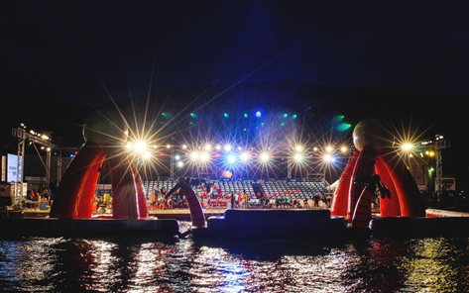

Na sliki: City games – igre brez meja 2017

4.6.5 EVROPSKA IN SVETOVNA PRVENSTVA
- PP 222400 vrednost programa: 100.000 EUR

Cilji:

Osnovni cilj programa je, da s sofinanciranjem podpremo prireditve, ki so izvedene na območju MOM in imajo velik pomemben promocijski učinek za samo mesto. Društvom bodo s sofinanciranjem delno pokriti nastali stroški pri organizaciji svetovnih in evropskih prvenstvih, svetovnih in evropskih pokalih ter za nastope ekip v evropskih tekmovanjih.

Opis programa:

V letu 2018 bodo v mestu Maribor predvidoma izvedene naslednje velike mednarodne prireditve:
- Evropsko prvenstvo v kickboxingu,
- Evropsko prvenstvo v taekwondoju,
- 15. Svetovno prvenstvo v košarki za veterane - Maxibasketball 2018,
- Svetovno prvenstvo v hokeju za ženske,
- 54. Svetovni pokal v alpskem smučanju za ženske - Zlata lisica 2018,
- Svetovni pokal v taekwondoju WTF - G1 Slovenia open 2018,
- Evropski pokal v spustu z gorskimi kolesi.
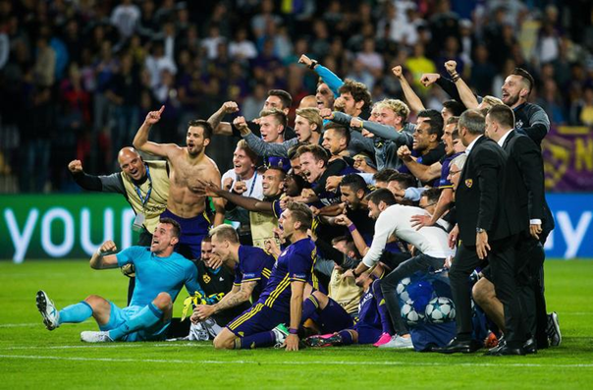
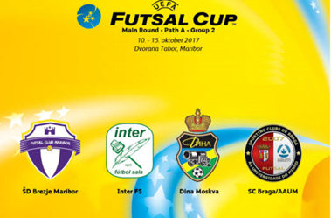

Na osnovi uvrstitev ob koncu državnega prvenstva, bodo evidentirane tudi ekipe tekmovalk in tekmovalcev, ki so se uvrstili v evropska tekmovanja.

4.6.6 SPREMLJANJE PRIPRAVLJENOSTI ŠPORTNIKOV IN SVETOVANJE
- vrednost programa: 20.000 EUR

Cilji:

Cilj programa je, da se testira in spremlja raven treniranosti kategoriziranih športnikov ter strokovno svetuje pri njihovih treningih.

4.6.7 EVROPSKO MESTO ŠPORTA
- vrednost programa: 200.000 EUR

MO Maribor je skupaj s partnerji (Športno zvezo Maribor, Športnimi objekti Maribor, Zavodom za turizem Maribor – Pohorje in javnim podjetjem Marprom) v letu 2017 kandidirala in uspešno pridobila naziv Evropsko mesto športa 2018. Naziv vsako leto podeljuje Evropska zveza prestolnic in mest športa (ACES EUROPE), ki omogoča kandidaturo za naziv v treh kategorijah, in sicer prestolnica športa, mesto športa ali skupnost športa.

Sredstva so namenjena za tehnično in organizacijsko podporo projektu, za promocijo obstoječih športnih programov, dogodkov in prireditev, ki jih sofinancira in podpira MO Maribor s ciljem, da se poveča zanimanje za športno vadbo med občani in poveča obisk športnih programov, dogodkov ter prireditev na področju športa. Sredstva so namenjena za oblikovanje, pripravo in tisk promocijskih materialov, s katerimi bi tržili blagovno znamko Evropsko mesto športa 2018 in športne prireditve, dogodke ter programe. Sredstva so namenjena tudi za potrebe prijav na evropske razpise za izvedbo programov, projektov, izmenjav in dogodkov na področju športa. V letu 2018 se planira izvedba osrednjega športnega dogodka ob Evropskem tednu športa.

Izvedba projekta Evropsko mesto športa 2018 bo sledila naslednjim ciljem: povečati promocijo Maribora kot destinacije za športni turizem; povečati število tujih obiskovalcev športnih prireditev; povečati obiskanost športnih prireditev v mestu; povečati število aktivnih prebivalcev mesta; povečati uporabo javne športne infrastrukture in povečati število gostovanj domačih in tujih klubskih ekip, državnih, evropskih in svetovnih tekmovanj, gostovanj ter prvenstev.
Odredbodajalec omenjene postavke bo kabinet župana, vodja projekta Evropskega mesta športa, g. Aljoša Kirič.

V naslednjem letu bomo delovali večplastno:
  - Povečali bomo promocijo letnih programov športa in dogodkov, ki jih sofinanciramo, s ciljem, da so občani boljše informirani o vadbah oziroma da se dogodkov in programov udeležijo v čim večji meri.
  - Vzpostavili bomo portal, ki bo na enem mestu združeval vso ponudbo vadbe v MO Maribor, obenem pa bo združeval vse športne dogodke v letu 2018. Portal bo deloval na način, da bo možno dodajati dogodke in programe vadbe samostojno s ciljem, da bo ta portal služil še nadaljnja leta, saj ne obstaja platforma, ki bi to omogočala, potreba po tem pa je velika.
  - Izgradili bi radi blagovno znamko, ki bo služila za promocijo Maribora, kot športne destinacije nadaljnja leta. Namen je, da se Maribor v tujini na področju športa promovira pod enotno blagovno znamko MARIBOR – EUROPEAN SPORTS DESTINATION. Tudi Zavod za turizem Maribor – Pohorje bo aktivno promoviral Maribor kot EMŠ ter športno destinacijo doma in v tujini.
  - Spodbujali bomo aktivno povezovanje in sodelovanje s športnimi zvezami, s ciljem pridobitve evropskih in svetovnih prvenstev v prihodnjih letih.
  - Športni dogodki, ki jih bo MOM sofinancirala v letu 2018 bodo deležni dodatne promocije (npr. zimski in poletni športni vikend, športna pomlad, ...).
  - MOM bo vzpostavila sodelovanje z vsemi subjekti, ki bodo v Evropskem mestu športa (oz. blagovni znamki) v letu naziva videli poslovno priložnost.

MESTNA OBČINA MARIBOR
MESTNA UPRAVA
URAD ZA ŠPORT
Številka: 67101-2/2017
Datum: 03.11.2017

OBRAZLOŽITEV

Izvajanje nacionalnega programa na lokalni ravni za posamezno koledarsko leto določi občinski svet z letnim programom športa na lokalni ravni. Določijo se programi in področja športa, ki se bodo sofinancirali v naslednjem letu ter obseg javnih sredstev, ki se zagotavlja v proračunu lokalne skupnosti. Pri tem se upošteva struktura in prednostne naloge, opredeljene v Nacionalnem programu športa.

3. člen Pravilnika o sofinanciranju letnega programa športa v Mestni občini Maribor določa, da pristojni urad vsako leto pripravi predlog letnega programa športa za naslednje leto, h kateremu pridobi mnenje Športne zveze Maribor.

Sprejeti letni program športa v Mestni občini Maribor predstavlja osnovo za javni razpis za sofinanciranje posameznih programov iz letnega programa športa v Mestni občini Maribor.

URAD ZA ŠPORT

